Preposição de Método de Classificação de Gestão de Projeto de Inovação Tecnológica Denominado Improvisação
(ou No-Planning Approach e Sua Importância Para a Literatura)
Um grupo de técnicas semelhantes e com principíos e fundamentos parecidos vem sendo abordadas recentemente pela literatura no campo da gestão de projetos, especificamente de gestão de projetos de inovação (Leybourne, 2009; Sauser, 2009; Rice 1998). A natureza deste tipo de projeto é de pouco planejamento, o nível de informação nos estágios iniciais (FFE) é extremamente baixo, Kim e Wilemon (2002), característica que pode ser interpretada como ambiente de permanente incerteza French (2006); Loch et al. (2008). Estas preconizam que a as equipes de projetos devem estar “sempre” preparadas para incertezas, podendo realizar atividades de planejamento e execução em paralelo ou até mesmo em ordem invertida Moorman e Minner (1998).
Um dos aspectos mais importantes na gestão de projetos de inovação está relacionado ao tempo, a adaptação de produtos em mercados altamente velozes exige técnicas de gestão “dinâmicas”, entre estas se destaca a improvisação (Eisenhardt e Tabrizi, 1995; Leybourne, 2009). Portanto, acredita-se que a literatura trata de maneira transveral diversas técnicas e casos que podem ser interpretados a luz deste novo modelo teórico-conceitual denominado improvisação.
Contexto
A indústria de software cresceu a grandes passos durante as últimas décadas, mas diferentemente do que acontecia até então, o resultado desse trabalho é “imaterial”, invisível, é uma produção mental com processos mentais. Pode-se melhorar o processo de fabricação de software por meio da melhoria como o trabalho é executado pelo engenheiro, parte-se do princípio que um engenheiro ou técnico mais experiente obtém resultados melhores.
Deve-se ensinar o engenheiro a melhor forma de se fazer o software, porém o mesmo deve estar se atualizando sempre com novas técnicas, assim, com o tempo acredita-se que o mesmo va conseguir desenvolver produtos melhores mais rapidamente. Temos aí a base do que é conhecido como experiencialismo, a técnica identificada por Eisenhardt (1995), com base em estudos como Bastien e Horger (1988), indicando o forte uso da improvisação.
Improvisação Como Possível Método de Classificação de Gestão de Projeto de Inovação Tecnológica: Origem e Primeira Aplicação, Caso NFP
Nos anos de 2014, 2015, 2016, o aluno de mestrado em Administração na FEA-USP, Francisco Matelli Matulovic, sob orientação do prof. Dr. Abraham Sin Oih Yu, estudou o projeto de inovação tecnológica Nota Fiscal Paulista, desenvolvido pelo Estado de São Paulo em 2007 e ainda em vigor.

A partir da análise de entrevistas com a equipe e o líder do projeto obteve-se um panorâma do projeto, destacando aspectos políticos, técnicos e de gestão, relacionado incertezas e decisões do projeto dentro das três perspectivas, que resultou num diagrama original ainda não-publicado. Este estudo resultou num possível método ou abordagem investigativa, com contribuições que podem ser melhor identificadas por meio da revisão da literatura.

Finalidade
Auxiliar no estudo de caso de projetos de inovação tecnológica nos âmbitos públicos e privado, considerando a análise das principais incertezas e decisões estratégicas, levando-se em conta componentes políticos do processo decisório.

Fundamentação teórica
Metódo qualitativo, com origem na técnica Grounded Theory, Einsenhardt (1989). Partindo-se do princípio da finalidade de classificação da gestão para o estudo de caso NFP foi utilizada a teoria de Tomada de Decisão e o método indutivo para classificar a gestão da gestão (de um modo geral) classificou-se as decisões estratégicas (individualmente) do projeto.
Portanto, antes, se fez necessário o esforço de identificar as decisões, especificamente para o caso NFP procurou-se utilizar como critério isolar as decisões de importância estratégia, assim como visto em Mintzberg (1976), então, em outras palavas procurou-se identificar as decisões de maior impacto. No caso NFP encontrou-se 18 decisões estratégicas, assim, a partir das definições operacionais identificou-se a ocorrência de 9 decisões contingenciais e 5 decisões improvisadas, classificou-se portanto a gestão do projeto como via improvisação e gestão contingencial.

Definições Operacionais Para o Caso NFP
As definições operacionais podem contemplar diversos aspectos, sua configuração para o caso NFP deram-se para a classificação das decisões estratégicas dentro de 3 categorias que surgiram dos primeiros contatos com o caso, durante as entrevistas foi-se identificado o aparente uso corriqueiro de decisões contingenciais e improvisadas no curso deste projeto de inovação tecnológica. Considerou-se como tradicional o que o corpo de conhecimento ou BOK considera em seu escopo de recomendações, uma decisão planejada e executada sem contratempos, enquanto as incertezas se relacionavam diretamente as outras duas categorias, as decisões contingenciais mais relacionadas a incertezas previsíveis e as improvisações mais relacionadas a incertezas imprevisíveis (unknown unkown).

Processo de construção do método de análise
O modelo abaixo representa o método utilizado para a análise qualitativa dos dados, apresenta sua validade científica baseado principalmente nos métodos qualitativos. A mesma apresenta duas importantes etapas de verificação do dado qualitativo, a primeira a confirmação da informação em duas ou mais entrevistas, já a segunda é após a elaboração do diagrama e inserção da informação (já classificado via análise qualitativa entre decisão estratégica ou incerteza imprevista) é também feito a revisão e readequação com base em dados de duas ou mais entrevistas.
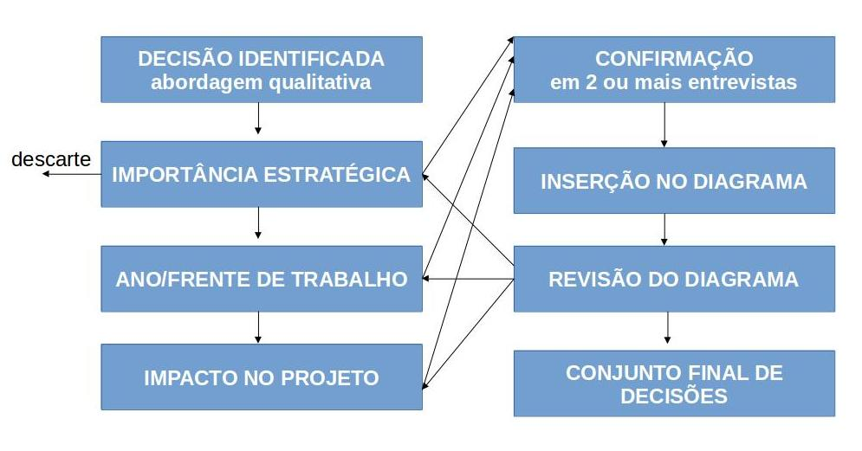

Marco Teórico

CADE A DEFINIÇÃO??? O QUE É CONTINGENCIAL E IMPROISAÇÃO

Melhor aplicação
Acredita-se que a melhor aplicação deste método é em estudos de caso de projeto de inovação tecnológica no setor de tecnologia da informação em complemento a outras técnicas, podendo ser auxiliar de estudo de caso, lógica indutiva, análise de dados qualitativos e entrevistas semiestruturadas.

Validade Científica
Fundamenta-se a validade científica dentro da lógica indutiva e metodologia Grounded Theory, cuja finalidade é auxiliar analista de estudo de caso, parte-se do mesmo pressuposto da necessidade de avaliação qualitativa do resultado da aplicação.

Preposição
Acredita-se que a organização pode operar dentro de 3 estágios, planejamento, execução ou um terceiro estágio, que pode ser os 2 simultanemanete ou nenhum, porém não é um estágio onde pode se aplicar a lógica fuzzy para mensurar diferentes pesos. Acredita-se que a maior parte de um projeto de inovação ocorra em situações do tipo 3, o que gera as hipóteses:
Hipótese 1: A organização opera em 3 estágios com distinção clara, ou planejamento ou execução ou improvisação
Para a confirmação desta hipótese recorrer-se-a principalmente a revisão da literatura
Hipótese 2: A gestão de projetos de inovação pode

Hipótese 3: O estágio de improvisação é permanente ou predominante em projetos de inovação

